

**Қармақшы ауданы бойынша 2019-2020 жылдарға арналған жайылымдарды басқару және оларды пайдалану жөніндегі жоспарды бекіту туралы**

***Күшін жойған***

Қызылорда облысы Қармақшы аудандық мәслихатының 2019 жылғы 23 қазандағы № 265 шешімі. Қызылорда облысының Әділет департаментінде 2019 жылғы 30 қазанда № 6951 болып тіркелді. Күші жойылды - Қызылорда облысы Қармақшы аудандық мәслихатының 2020 жылғы 24 маусымдағы № 357 шешімімен

      Ескерту. Күші жойылды - Қызылорда облысы Қармақшы аудандық мәслихатының 24.06.2020 № 357 шешімімен (алғашқы ресми жарияланған күнінен бастап қолданысқа енгізіледі).

      "Жайылымдар туралы" Қазақстан Республикасының 2017 жылғы 20 ақпандағы Заңының 8-бабының 1-тармақшасына сәйкес Қармақшы аудандық мәслихаты ШЕШІМ ҚАБЫЛДАДЫ:

      1. Қосымшаға сәйкес Қармақшы ауданы бойынша 2019-2020 жылдарға арналған жайылымдарды басқару және оларды пайдалану жөніндегі жоспары бекітілсін.

      2. Осы шешім алғашқы ресми жарияланған күнінен бастап қолданысқа енгізіледі.

|  |  |
| --- | --- |
| *Қармақшы аудандық мәслихатының* *кезекті 42-сессиясының төрағасы* | *М.Наятұлы* |
| *Қармақшы аудандық* *мәслихат хатшысы* | *Т.Ералиев* |

|  |  |
| --- | --- |
|  | Қармақшы аудандық мәслихатының 2019 жылғы "23" қазандағы №265 шешіміне қосымша |

**Қармақшы ауданы бойынша 2019-2020 жылдарға арналған жайылымдарды басқару және оларды пайдалану жөніндегі жоспар**

      1) Құқық белгілейтін құжаттар негізінде жер санаттары, жер учаскелерінің меншік иелері және жер пайдаланушылар бөлінісінде жайылымдардың орналасу схемасы (картасы);

      2) Жайылым айналымдарының қолайлы схемалары;

      3) Жайылымдардың, оның ішінде маусымдық жайылымдардың сыртқы және ішкі шекаралары мен алаңдары, жайылымдық инфрақұрылым объектілері белгіленген картасы;

      4) Жайылым пайдаланушылардың су тұтыну нормасына сәйкес жасалған су көздерiне (көлдерге, өзендерге, тоғандарға, апандарға, суару немесе суландыру каналдарына, құбырлы немесе шахталы құдықтарға) қол жеткізу схемасы;

      5) Жайылымы жоқ жеке және (немесе) заңды тұлғалардың ауыл шаруашылығы жануарларының мал басын орналастыру үшін жайылымдарды қайта бөлу және оны берілетін жайылымдарға ауыстыру схемасы;

      6) Кент, ауылдық округ маңында орналасқан жайылымдармен қамтамасыз етілмеген жеке және (немесе) заңды тұлғалардың ауыл шаруашылығы жануарларының мал басын шалғайдағы жайылымдарға орналастыру схемасы;

      7) Ауыл шаруашылығы жануарларын жаюдың және айдаудың маусымдық маршруттарын белгілейтін жайылымдарды пайдалану жөніндегі күнтізбелік графигі.

**Құқық белгілейтін құжаттар негізінде жер санаттары, жер учаскелерінің меншік иелері және жер пайдаланушылар бөлінісінде жайылымдардың орналасу схемасы (картасы)**

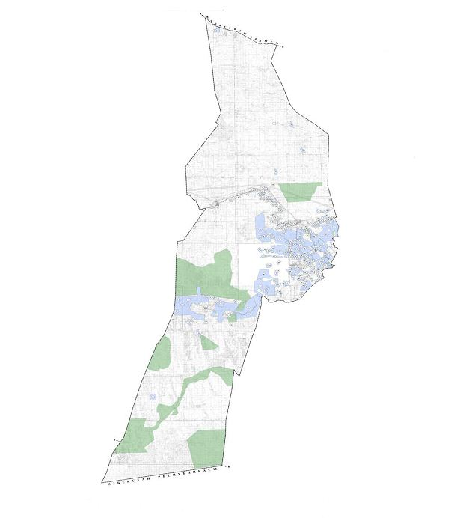

**Шартты белгілер**

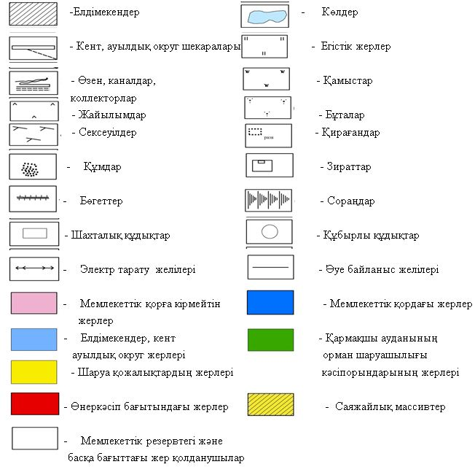

**Ауыл шаруашылығы бағытындағы жер пайдаланушылардың тізімі**

|  |  |
| --- | --- |
| № | Атауы |
| 1 | "Жосалы" бау-бақша серіктестігі |
| 2 | Молдабаева Бақыткүл |
| 3 | "Қызылжарма" бау-бақша серіктестігі |
| 4 | Аралбаев Абдіхамит Мажитұлы "Оңталап" ш/қ |
| 5 | Гукчак Фазаирқызы Рагибова |
| 6 | Іздібаев Тұрғанбек "Дөйт" ш/қ |
| 7 | Дауленбаев Ануар |
| 8 | Мендара Сарыбайұлы Байжанов "Сержан" ш/қ |
| 9 | Мақсұт Аміреұлы Қадыров "Максат" ш/қ |
| 10 | Болат Нағашыбайұлы Маханбетов "Талап" ш/қ |
| 11 | Байзақ Төралиев "Ақжар" ш/қ |
| 12 | Бекмырза Ұзынжасов "Адилет" ш/қ |
| 13 | Сағат Шакизадаұлы Шокбаров "Шакизада" ш/қ |
| 14 | Тұяқбаев Абзал Жүсіпбекұлы |
| 15 | Тажединов Рахымжан Төкенұлы |
| 16 | Тореханов Абдикарим Уалиханұлы |
| 17 | Қаңсұлу Кенжанова "Рахман" ш/қ |
| 18 | Рүстем Самалұлы Әбдіқалиев |
| 19 | Мұратбек Ықыласұлы Өксікбаев |
| 20 | Ибрагим Зейнетұлы Жүнісов |
| 21 | Жангелді Ғабитұлы Садықов |
| 22 | Сарыбаев Амангелді Сағатұлы "Сагат" ш/қ |
| 23 | Ержанов Бақытжан |
| 24 | Искандар Арифов "Жандос" ш/қ |
| 25 | Сайлауұлы Дархан Мұхтаров "Дархан" ш/қ |
| 26 | Камил Арифов "Береке" ш/қ |
| 27 | Аштар Мұратов "Акниет" ш/қ |
| 28 | Набиев Бекир "Халал" ш/қ |
| 29 | Алихан Фазаирұлы Рагибов "Болашақ" ш/қ |
| 30 | Орынбасар Айтбаев "Нурдаулет"ш/қ |
| 31 | Әбілдаев Қудайберген |
| 32 | Қосбергенов Жамбыл |
| 33 | Ерманова Айгул |
| 34 | Ізбанов Ерғазы Базарбайұлы |
| 35 | Васип Гайдаров "Кең Дала" ш/қ |
| 36 | Куршум Эйбов |
| 37 | Кожуков Талгат |
| 38 | Оралбек Асылбеков "Қызылтам" ш/қ |
| 39 | Ғани Қарымсақов Өтебайұлы "Ғани" ш/қ |
| 40 | Төрехан Бадрақов Әбілтайұлы "Бекзат" ш/қ |
| 41 | Бауыржан Үткелбаев Ордабекұлы "Алтын" ш/қ |
| 42 | Әбдірайым Ибрагимұлы Кішкенеев "Ибрагим" ш/қ |
| 43 | Темірболат Кішкенбаев "Акбота" ш/қ |
| 44 | Жақыпов Сәкен Несіпәліұлы "Еразамат" ш/қ |
| 45 | Нұрхан Алмаханов "Нұрхан" ш/қ |
| 46 | Жетписбай Оспанов |
| 47 | Бақберген Накипов "Анакөл" ш/қ |
| 48 | Жарылқасын Сыдықов "Жарылкасын" ш/қ |
| 49 | Шайманова Шолпан "Елубай" ш/қ |
| 50 | Тұрмахан Омаров "Тұрман" ш/қ |
| 51 | Мырзалы Жетібаев "Мырзалы" ш/қ |
| 52 | Дастан Даңлыбаев "Азамат" ш/қ |
| 53 | Мұзаппар Жакияев "Музаппар" ш/қ |
| 54 | Алмас Қаржаубаев "Абылай" ш/қ |
| 55 | Шәрбан Қанапиева "Гүлнұр" ш/қ |
| 56 | Тиыштыбай Кенебаев |
| 57 | Марат Әлімшеев |
| 58 | Жанболат Демеуов |
| 59 | Шадимов Ержан |
| 60 | Қуанышбаев Болат "Марал баба" ш/қ |
| 61 | Ахмет Нұржан "Аман" ш/қ |
| 62 | Нақыпбек Мөнкеев "Мөңке" ш/қ |
| 63 | Маханбетов Орынбек "Сақтаған" ш/қ |
| 64 | Нұрмағамбетов Қайрат |
| 65 | Әділхан Орынбасаров |
| 66 | Талғат Тулеков |
| 67 | Алғабек Әділдаев |
| 68 | Қайрат Ганиев |
| 69 | Ғанибек Бекжанов "Ғани-БЕК" ш/қ |
| 70 | Жанғабылова Райхан "Жанғабыл" ш/қ |
| 71 | Кішкенбаев Темірболат "Темірболат" ш/қ |
| 72 | Садықов Жарылқасын |
| 73 | Жалғасбаев Бостан |
| 74 | Алтай Ағисов "Тұрган тамы" ш/қ |
| 75 | Сейталімхан Байменов "Сайым ата" ш/қ |
| 76 | Сейтқасым Лаубаев "Лаубай" ш/қ |
| 77 | Ильяс Мырзақұлов "Мырзакұлов" ш/қ |
| 78 | Шамқожа Айбергенов "Таңатар" ш/қ |
| 79 | Сағындық Ибраев "Береке" ш/қ |
| 80 | Жарқын Атеев |
| 81 | Ербол Нургалиев |
| 82 | Әділхан Мусаев "Дармахан" ш/қ |
| 83 | Сұлупан Залғараева "Зілқара" ш/қ |
| 84 | Нұрлан Үсенұлы Ақышбай |
| 85 | Әбдиев Ғалымжан |
| 86 | Сулейменов Шынжырхан |
| 87 | Саттарбек Мырзақұлов "Медет" ш/қ |
| 88 | Әбдікәрім Лаубаев |
| 89 | Өмірбек Кенжеғұлов |
| 90 | Болат Бөгетов |
| 91 | Болат Бөгетов |
| 92 | Болат Бөгетов |
| 93 | Құндақбаев Ғани |
| 94 | Малбағаров Бағыбар |
| 95 | Әбілдаев Бауыржан |
| 96 | Сахиев Бекарыс |
| 97 | Төртбаев Ғалымжан |
| 98 | Мұрат Ерманов "Әсіл" ш/қ |
| 99 | Еділ Набиев "Нәби" ш/қ |
| 100 | Нарынбек Күнтуаров "Күнтуар" ш/қ |
| 101 | Айманов Дархан |
| 102 | Өтепов Ерсін |
| 103 | Салима Жумабекова "Гүлнаурыз" ш/қ |
| 104 | Кажденбек Қалдашбаев "Қалдашбай" ш/қ |
| 105 | Пірмантаев Нұржан |
| 106 | Нұрғали Қасымхан |
| 107 | Оспанов Қанапия |
| 108 | Өркен Әбенов |
| 109 | Жауказын Жәкеева |
| 110 | Әбдірасыл Қуантаев "Куантай ш/қ |
| 111 | Олжабай Балшынов "Олжабай" ш/қ |
| 112 | Әліұлы Сактапберген "Әлиев Г" ш/қ |
| 113 | Қожабай Тұрганов "Жаңакала" ш/қ |
| 114 | Бектай Көшербаев |
| 115 | Нуркен Тоғызбаев |
| 116 | Базарбай Қуаңбаев |
| 117 | Серік Жаканов "Дос едік" ш/қ |
| 118 | Әбдімалік Жарманов |
| 119 | Сыдықова Айжамал |
| 120 | Жарқын Әтеев "Аша-ДЖ" ш/қ |
| 121 | Ібрашев Нүркен |
| 122 | Атеев Зинулла |
| 123 | Қуаныш Дариқужаев "Қуаныш" ш/қ |
| 124 | Сайлау Жанбаев "Сайлау" ш/қ |
| 125 | Кембай Жоламанов "Балатай" ш/қ |
| 126 | Айжамал Сыдықова |
| 127 | Рахман Бекқаданов "Айгерим" ш/қ |
| 128 | Жангелді Ескалиев "Төлеу" ш/қ |
| 129 | Сарман Қартабаев "Сарман" ш/қ |
| 130 | Жанабек Қисыков "Абай дана" ш/қ |
| 131 | Серік Төлегенов "Шахзада" ш/қ |
| 132 | Шахзада Төлегенов "Шахзада" ш/қ |
| 133 | Бақытжан Қазиев "Орныққан" ш/қ |
| 134 | Сарбасов Алтынбек |
| 135 | Қошантаев Төлеген |
| 136 | Есқалиев Жанаділ |
| 137 | Ескалиев Сарыбай "Есқали" ш/қ |
| 138 | Сарсембаева Жанар |
| 139 | Жалғасбаев Жақсылық "Шабан ата" ш/қ |
| 140 | Рагибов Болат |
| 141 | Сейтжанов Әлібек |
| 142 | Ибраев Сагындык |
| 143 | Нурмуратова Нәзікен |
| 144 | Нусерова Зафура |
| 145 | Орынбасаров Нурсултан |
| 146 | Казиев Бакытжан |
| 147 | Казиев Бакытжан |
| 148 | Әбдіразақов Ғабит |
| 149 | Әбдіразақов Ғабит |
| 150 | Болат Жұмабаев |
| 151 | Талғат Бұқпанов |
| 152 | Бекжан Ескалиев |
| 153 | Даурен Қалдашбаев "Жосалы Даму" ш/қ |
| 154 | Ибраев Сағындық |
| 155 | Қалдашбаев Дәурен |
| 156 | Жармағамбетова Алтынай |
| 157 | Зарлықова Жұлдыз |
| 158 | Ақылбекова Жазира |
| 159 | Бұқпанов Темірбек |
| 160 | Қайырғали Қаратаев "Иіркөл" ш/қ |
| 161 | Нұржамал Айбатырова "Мыңжасар" ш/қ |
| 162 | Амантай Бөрібаев "Калпе Амантай" ш/қ |
| 163 | Жалғас Ералиев "Жалғас" ш/қ |
| 164 | Сақтапберген Медеуов "Нұрхан" ш/қ |
| 165 | Алдаберген Сармурзаев "Миралим" ш/қ |
| 166 | Қали Жалғасов "Қали" ш/қ |
| 167 | Бекболат Құрманаев "Ертілеу" ш/қ |
| 168 | Бертай Әбдіқасов "Бертай" ш/қ |
| 169 | Руслан Губанов "Вахит" ш/қ |
| 170 | Муса Жарылгасынов |
| 171 | Мухит Нурмаханов "Нұрмахан"ш/қ |
| 172 | Есқалиев Нурғабыл |
| 173 | Бақытжан Қазиев "Орныққан" ш/қ |
| 174 | Сұлтанмұратов Құрманғазы |
| 175 | Талғат Махмутов "Рамазан" ш/қ |
| 176 | Бекболат Құрманаев "Ертілеу" ш/қ |
| 177 | Кеулимжай Кауыспай |
| 178 | Жангаскаев Кайрат |
| 179 | Жаймбетов Муратбек |
| 180 | Балгимбаев Турсынбек |
| 181 | Сарсенова Рахима |
| 182 | Батаманов Ерталап |
| 183 | Жалғасбек Алмагамбетов "Жайық" ш/қ |
| 184 | Бекжанов Айдарбек |
| 185 | Роза Байтина "Женис" ш/қ |
| 186 | Төлеу Дандибеков "Дандибеков"ш/қ |
| 187 | Керім Еримбетов "Емендәулет"ш/қ |
| 188 | Күляш Ермағамбетова "Даулет" ш/қ |
| 189 | Болат Жүсүпов "Уали" ш/қ |
| 190 | Нұрлан Жұмабеков "Өтен" ш/қ |
| 191 | Пернетай Игібеков "Раухан" ш/қ |
| 192 | Кендебай Қаленов "Алмат" ш/қ |
| 193 | Аппаз Канатбаев "Айқынбек" ш/қ |
| 194 | Таумбаева "Өркен" ш/қ |
| 195 | Күлпаш Асарбаева "Берекет" ш/қ |
| 196 | Дастан Тогызбаев "Айсултан" ш/қ |
| 197 | Сөмке Керуенбаева "Ердос" ш/қ |
| 198 | Жамбыл Қосбергенов "Сүйінтай" ш/қ |
| 199 | Жақсылық Ерханов "Шокан" ш/қ |
| 200 | Асылбек Баимбетов "Жалғас" ш/қ |
| 201 | Бақытбек Ысқақов "Мырзаш" ш/қ |
| 202 | Садуақас Шалабаев "Садуақас" ш/қ |
| 203 | Нақыпбек Далдиев "Аманбай" ш/қ |
| 204 | Саденов Сабит |
| 205 | Аққұлова Айымкүл |
| 206 | Әділбек Ертаев |
| 207 | Руслан Райымбаев |
| 208 | Сағындық Ибраев |
| 209 | Болатбек Жұмағұлов "Наурызбай" ш/қ |
| 210 | Руслан Ибраев |
| 211 | Әбдірахман Нұртаев |
| 212 | Ниязбаев Алдебай |
| 213 | Тлеуов Серікбай |
| 214 | Тлеуов Аманбай |
| 215 | Тоқтаров Ерсин |
| 216 | Талканбаев Серик |
| 217 | Сарымсақов Нұрхан |
| 218 | Алмат Мырзалиев |
| 219 | Қуаныш Тұрдықулов "Куаныш" ш/қ |
| 220 | Ходжаева Айгерим |
| 221 | Арыстанов Турар |
| 222 | Шокбаров Нурадин |
| 223 | Жалғасбаев Жұмабек |
| 224 | Бекмағамбетов Балтабай |
| 225 | Оспанов Қанапия |
| 226 | Шаухиева Күлаш |
| 227 | Бақбергенова Сәрсенкул |
| 228 | Өсеров Тұрабай |
| 229 | Сақтапберген Нұржан |
| 230 | Нысанбаев Бакытжан |
| 231 | Дөңбаев Кенғасбай |
| 232 | Жарылқасынов Мұса |
| 233 | Бекболат Құрманаев "Ертілеу" ш/қ |
| 234 | Әлиханов Нұрлан |
| 235 | Қаршыға Әділет |
| 236 | Қаршыға Әділет |
| 237 | Болатова Гүлсім |
| 238 | Болатова Гүлсім |
| 239 | Жалғасбаев Жұмабек |
| 240 | Меріжкенов Самат |
| 241 | Нұржанов Қанибек |
| 242 | Тоқсанбаева Гүлбану |
| 243 | Мұса Жарылқасынов "Рахат" ш/қ |
| 244 | Дөңбаев Кенғасбай |
| 245 | Нұртазаева Тұрар |
| 246 | Бакбергенова Сәрсенкүл |
| 247 | Амантаев Тұрсынбек |
| 248 | Бақытжан Нысанбаев |
| 249 | Ержан Шадимов |
| 250 | Қанибек Нұржанов |
| 251 | Айгерім Ходжаева |
| 252 | Ерболат Саянов |
| 253 | Алмас Жыланбасов |
| 254 | Бақытжан Нысанбаев |
| 255 | Азамат Кірекесов |
| 256 | Саянов Ерболат |
| 257 | Нұрмаханов Әділ |
| 258 | Шадимов Ерлан |
| 259 | Шаймерденов Спартак |
| 260 | Оспанов Рахымжан |
| 261 | Жақыпов Еркін |
| 262 | Іздібаев Нұрлан |
| 263 | Сейлов Ғалымжан |
| 264 | Абдіқасов Мейрамбек |
| 265 | Абдіқасов Мейрамбек |
| 266 | Шайманова Шолпан |
| 267 | Қалбаев Қажмұхан |
| 268 | Даңлыбаев Дастанбек |
| 269 | Үсенов Болатбек |
| 270 | Қанибаев Нұрхан |
| 271 | Алдабергенов Роллан |
| 272 | Сәукенов Қазбек |
| 273 | Жетібаев Данияр |
| 274 | Мадиев Айсұлтан |
| 275 | Ержанов Бақытжан |
| 276 | Шадимов Ержан |
| 277 | Шадимов Ержан |
| 278 | Сейталиев Жандос |
| 279 | Алдабергенов Роллан |
| 280 | Жүсіпов Марат |
| 281 | "ІІІ-Интернационал" ЖШС |
| 282 | "Жаңажол" ЖШС |
| 283 | "Ақтөбе и К" ЖШС |
| 284 | "Достық жер МК" ЖШС |
| 285 | "Алдашбай ахун" ЖШС |
| 286 | "Алдашбай ахун" ЖШС |
| 287 | "Тұрмағамбет" ЖШС |
| 288 | "Қармақшы" ЖШС |
| 289 | "Ораз Ахун ЛТД" ЖШС |
| 290 | "Шұғыла" ЖШС |
| 291 | "Агропромтехника" АҚ |
| 292 | "Даймонд Транс" ЖШС |
| 293 | Смадиярова Тазакүл "Әділ" ӨК |
| 294 | "Атамұра - Жусуп" ЖШС |
| 295 | "Контакт" ЖШС |
| 296 | Смадиярова Тазакүл "Әділ" ӨК |

      Аббревиатуралардың таратылып жазылуы:

      ш/қ –шаруа қожалықтары; ЖШС-жауапкершілігі шектеулі серіктестігі;

      ӨК-өндірістік кооператив.

**Жайылым айналымдардың қолайлы схемалары**

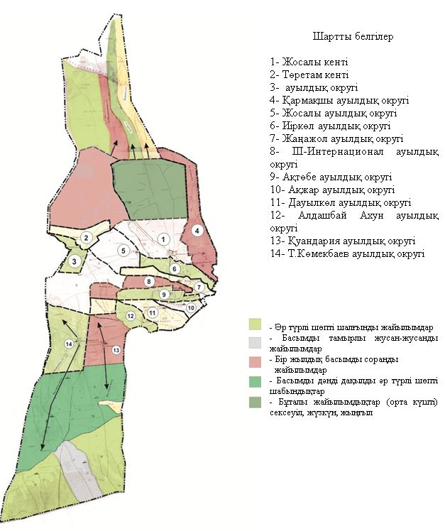

**Жайылымдардың, оның ішінде маусымдық жайылымдардың сыртқы және ішкі шекаралары мен алаңдары, жайылымдық инфрақұрылым объектілері белгіленген картасы**

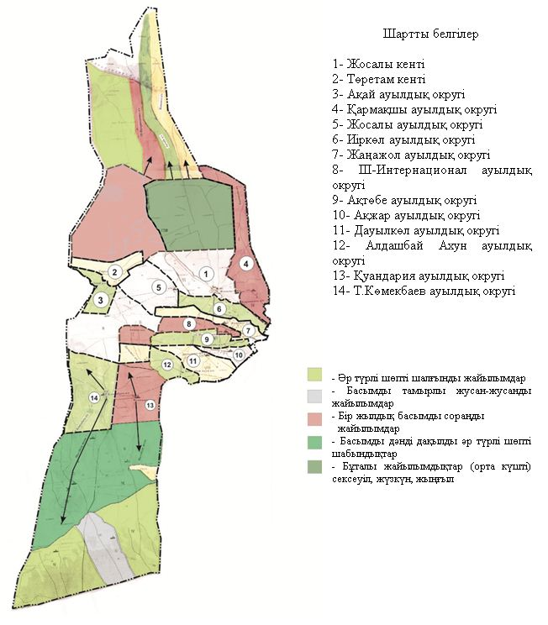

**Жайылым пайдаланушылардың су тұтыну нормасына сәйкес жасалған су көздеріне (көлдерге, өзендерге, тоғандарға, суару немесе суландыру каналдарына, құбырлы немесе шахталы құдықтарға) қол жеткізу схемасы**

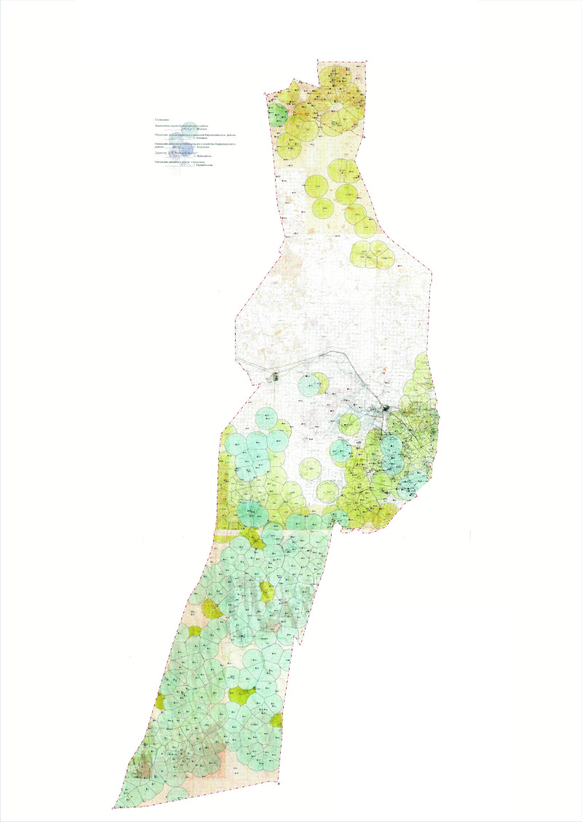

**Шартты белгілер**

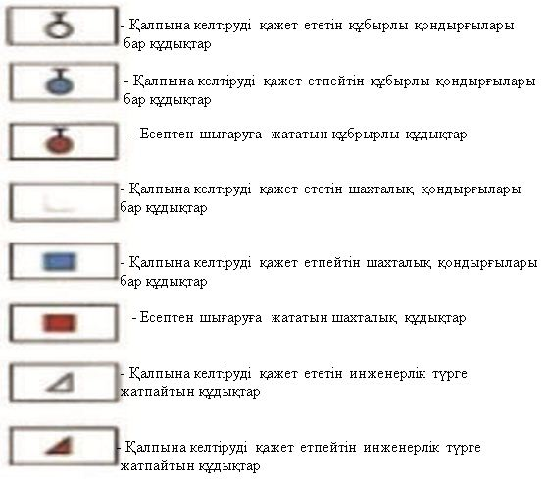

**Жайылымы жоқ жеке және (немесе) заңды тұлғалардың ауыл шаруашылығы жануарларының мал басын орналастыру үшін жайылымдарды қайта бөлу және оны берілетін жайылымдарға ауыстыру схемасы**

|  |  |  |  |  |  |  |  |  |  |  |  |
| --- | --- | --- | --- | --- | --- | --- | --- | --- | --- | --- | --- |
| № | Елді мекен атауы | Елді мекен жерлері,  (га) | Оның ішінде халық қажеттілігі үшін (жайылымы және шабындық алқаптары) (га) | Жеке және шаруа қожалықтар бойынша мал басы саны | Бір бірлікке қажет жайылым көлемі (га) | Норматив бойынша қажет жайылым көлемі (га) | Қосымша қажет етілетін жайылым (га) | Қосымша жайылымдар | | | |
| Оның ішінде | | | |
| Мемлекеттік жер қоры  (га) | Жалға берілетін жерлер  (га) | Маусымдық жайылым  (га) | Айдалмалы жайылым  (га) |
| 1 | Жосалы кенті  Жеке қожалықтар бойынша | 6870,0 | Жайылымы -4873,0 | МІҚ-6273 | 11,0 | 69 003,0 | 90009,0 | 90009,0 | - | 2500,0 | 2000,0 |
| УМ-2481 | 2,2 | 5 458,2 |
| Жылқы-1038 | 13,0 | 13 494,0 |
| Түйе-450 | 15,4 | 6 930,0 |
| Барлығы: |  |  | 10 242 | - | 94 885,2 |
| Жосалы кенті  Шаруа қожалықтар бойынша |  | Жайылымы - 22092 | МІҚ-1264 | 11,0 | 13904,0 | 14243,0 | 14243,0 | - | 7500,0 | 4686,0 |
| УМ-5014 | 2,2 | 11030,8 |
| Жылқы-409 | 13,0 | 5317,0 |
| Түйе-395 | 15,4 | 6083,0 |
| Барлығы: |  |  | 7082 | - | 36334,8 |
| Жалпы: | 6870,0 | 26965 | 17 324 |  | 131 220,0 | 104252,0 | 104252,0 | - | 10000,0 | 6686,0 |
| 2 | Төретам кенті  Жеке қожалықтар бойынша | 272,0 | Жайылымы - 123 | МІҚ -1098 | 11,0 | 12078,0 | 28697,0 | 28697,0 |  |  |  |
| УМ-3763 | 2,2 | 8278,6 |
| Жылқы -516 | 13,0 | 6708,0 |
| Түйе -114 | 15,4 | 1755,6 |
| Барлығы: |  |  | 5491 | - | 28820,2 |
| Төретам кенті Шаруа қожалықтар бойынша |  |  | МІҚ - 0 | 11,0 | 0 | 2173,0 | 2173,0 |  |  |  |
| УМ -35 | 2,2 | 77,0 |
| Жылқы -115 | 13,0 | 1495,0 |
| Түйе -47 | 15,4 | 723,8 |
| Барлығы: |  |  | 197 | - | 2295,8 |
| Жалпы: | 272,0 | 123,0 | 5688 | - | 31116,0 | 30870,0 | - | 30870,0 | - | - |
| 3 | Ақай ауылдық округі  Жеке қожалықтар бойынша | 679,0 | Жайылымы - 303,0 | МІҚ - 404 | 11,0 | 4444,0 | 8769,0 |  |  |  |  |
| УМ - 779 | 2,2 | 1713,8 |
| Жылқы - 69 | 13,0 | 897,0 |
| Түйе - 131 | 15,4 | 2017,4 |
| Барлығы: |  |  | 1383 | - | 9072,0 |
| Ақай ауылдық округі  Шаруа қожалықтар бойынша |  |  | МІҚ - 108 | 11,0 | 1188,0 | 3378,0 |  |  |  |  |
| УМ - 688 | 2,2 | 1513,6 |
| Жылқы - 41 | 13,0 | 533,0 |
| Түйе - 29 | 15,4 | 446,6 |
| Барлығы: |  |  | 866 | - | 3681,2 |
| Жалпы: | 679,0 | 303,0 | 2249 | - | 12753,4 | 12147,0 | - | 12147,0 | - | - |
| 4 | Т.Көмекбаев ауылдық округі  Жеке қожалықтар бойынша | 6491,0 | Жайылымы -6244,0 | МІҚ -1180 | 11,0 | 12980,0 | 40465,0 | 40465,0 |  |  |  |
| УМ -5965 | 2,2 | 13123,0 |
| Жылқы -898 | 13,0 | 11674,0 |
| Түйе -580 | 15,4 | 8932,0 |
| Барлығы: |  |  | 8623 | - | 46709,0 |
| Т.Көмекбаев ауылдық округі  Шаруа қожалықтар бойынша |  | Жайылымы -  31524 | МІҚ - 30 | 11,0 | 330,0 | 28425,0 | 28425,0 |  |  |  |
| УМ -65 | 2,2 | 143,0 |
| Жылқы - 202 | 13,0 | 2626,0 |
| Түйе - 0 | 15,4 | 0 |
| Барлығы: |  |  | 297 | - | 3099,0 |
| Жалпы: | 6491,0 | 37768,0 | 8920 | - | 49808,0 | 12040,0 | 12040,0 | - | 2000,0 | 2609,2 |
| 5 | Қуандария ауылдық округі  Жеке қожалықтар бойынша | 4330,0 | Жайылымы -4117,0 | МІҚ -1019 | 11,0 | 11209,0 |  |  |  |  |  |
| УМ-1172 | 2,2 | 2578,4 |
| Жылқы -381 | 13,0 | 4953,0 |
| Түйе -381 | 15,4 | 5867,4 |
| Барлығы: |  |  | 2953 | - | 24607,8 | 20491,0 | 20491,0 |  |  |  |
| Қуандария ауылдық округі  Шаруа қожалықтар бойынша |  | Жайылымы -  22849 | МІҚ -100 | 11,0 | 1100,0 | 21687,0 | - |  |  |  |
| УМ- 0 | 2,2 | 0 |
| Жылқы - 0 | 13,0 | 0 |
| Түйе - 4 | 15,4 | 61,6 |
| Барлығы: |  |  | 104 | - | 1161,6 |
| Жалпы: | 4330,0 | 26966,0 | 3057 | - | 25769,4 | 1196,0 | - | - | - | - |
| 6 | Дауылкөл ауылдық округі  Жеке қожалықтар бойынша | 2943,0 | Жайылымы -2481 | МІҚ -2246 | 11,0 | 24706,0 |  |  |  |  |  |
| УМ-5295 | 2,2 | 11649,0 |
| Жылқы - 406 | 13,0 | 5278,0 |
| Барлығы: |  |  | 7947 |  | 41633,0 | 39152,0 | 39152,0 |  |  |  |
| Дауылкөл ауылдық округі  Шаруа қожалықтар бойынша |  | Жайылымы -  20382 | МІҚ -242 | 11,0 | 2662,0 |  |  |  |  |  |
| УМ-248 | 2,2 | 545,6 |
| Жылқы - 60 | 13,0 | 780,0 |
| Барлығы: |  |  | 550 |  | 3987,6 | 16394,0 | 16394,0 |  |  |  |
| Жалпы: | 2943,0 | 22863,0 | 8497 |  | 45620,6 | 22758,0 | 22758,0 | - | 1000,0 | 1260,0 |
| 7 | Алдашбай ахун ауылдық округі Жеке қожалықтар бойынша | 2553,0 | Жайылымы -2291,0 | МІҚ -842 | 11,0 | 9262,0 | 17565,0 | 17565,0 |  |  |  |
| УМ-3168 | 2,2 | 6969,6 |
| Жылқы -258 | 13,0 | 3354,0 |
| Барлығы: |  |  | 4268 |  | 19856,0 |
| Алдашбай ахун ауылдық округі Шаруа қожалықтар бойынша |  | Жайылымы -19845,0 | МІҚ -849 | 11,0 |  | 19845,0 | 19845,0 |  |  |  |
| УМ -3183 | 2,2 |  |
| Жылқы -274 | 13,0 |  |
| Жалпы: | 2553,0 | 22136,0 | 4268 |  | 19856,0 | 2280,0 | 2280,0 | - | - | - |
| 8 | Ақжар ауылдық округі  Жеке қожалықтар бойынша | 2692,0 | Жайылымы -2160,0 | МІҚ -2265 | 11,0 | 24915,0 |  |  |  |  |  |
| УМ - 5031 | 2,2 | 11068,0 |
| Жылқы -444 | 13,0 | 5772,0 |
| Түйе - 3 | 15,4 | 46,2 |
| Барлығы: |  |  | 7743 |  | 41801,2 | 39641,0 |  |  |  |  |
| Ақжар ауылдық округі  Шаруа қожалықтар бойынша |  | Жайылымы -  16581 | МІҚ - 218 | 11,0 | 2398,0 | 13468,0 | 13468,0 |  |  |  |
| Жылқы - 55 | 13,0 | 715,0 |
| Барлығы: |  |  | 273 |  | 3113,0 |
| Жалпы: | 2692,0 | 18741,0 | 8016 |  | 44914,2 | 26173,0 | 26173,0 | - | 2000,0 | 2111,0 |
| 9 | Ақтобе ауылдық округі  Жеке қожалықтар бойынша | 1552,0 | Жайылымы -1097,0 | МІҚ - 1326 | 11,0 | 14586,0 |  |  |  |  |  |
| УМ- 4230 | 2,2 | 9306 |
| Жылқы - 657 | 13,0 | 8541 |
|  |  |  |
| Барлығы: |  |  | 6213 |  | 32433 | 31336,0 | 31336,0 |  |  |  |
| Ақтобе ауылдық округі  Шаруа қожалықтар бойынша | 1552,0 | Жайылымы -  10083,0 | МІҚ - 319 | 11,0 | 3509,0 | 3289,0 | 3289,0 |  |  |  |
| Жылқы - 165 | 13,0 | 2145 |
| Түйе - 74 | 15,4 | 1139,6 |
| Барлығы: |  |  | 558 | - | 6793,6 |
| Жалпы: | 1552,0 | 11180,0 | 6771 |  | 39226,6 | 28047,0 | 28047,0 | - | 3000,0 | 3186,0 |
| 10 | ІІІ-Интернационал ауылдық округі Жеке қожалықтар бойынша | 1747,0 | Жайылымы -1385,0 | МІҚ - 2614 | 11,0 | 28754,0 |  |  |  |  |  |
| УМ - 2582 | 2,2 | 5680,4 |
| Жылқы - 416 | 13,0 | 5408,0 |
| Барлығы: |  |  | 5612 | - | 39842,4 | 38457,0 | 38457,0 |  |  |  |
| ІІІ-Интернационал ауылдық округі Шаруа қожалықтар бойынша |  | Жайылымы -  8367,0 | МІҚ - 108 | 11,0 | 1188,0 | 7166,0 |  |  |  |  |
| УМ-0 | 2,2 |  |
| Жылқы - 1 | 13,0 | 13,0 |
| Барлығы: |  |  | 109 | - | 1201,0 |
| Жалпы: | 1747,0 | 9752,0 | 5721 | - | 41043,4 | 31291,0 | 31291,0 | - | 1500,0 | 2133,0 |
| 11 | Жаңажол ауылдық округі  Жеке қожалықтар бойынша | 3499,0 | Жайылымы -2846,0 | МІҚ - 2443 | 11,0 | 26873,0 |  |  |  |  |  |
| УМ - 4380 | 2,2 | 9636 |
| Жылқы - 833 | 13,0 | 10829,0 |
| Түйе - 45 | 15,4 | 693 |
| Барлығы: |  |  | 7701 | - | 48031,0 | 45185,0 | 45185,0 |  |  |  |
| Жаңажол ауылдық округі  Шаруа қожалықтар бойынша |  | Жайылымы -  13399,0 | МІҚ - 178 | 11,0 | 1958,0 | 8525,0 | 8525,0 |  |  |  |
| УМ - 600 | 2,2 | 1320,0 |
| Жылқы - 60 | 13,0 | 780,0 |
| Түйе - 53 | 15,4 | 816,2 |
| Барлығы: |  |  | 891 | - | 4874,2 |
| Жалпы: | 3499,0 | 16245,0 | 8592 | - | 52905,2 | 36660,0 | 36660,0 | - | 2000,0 | 2471,0 |
| 12 | Иіркөл ауылдық округі  Жеке қожалықтар бойынша | 3998,0 | Жайылымы -3437,0 | МІҚ - 893 | 11,0 | 9823,0 | 14866,0 | 14866,0 |  |  |  |
| УМ- 1855 | 2,2 | 3995,2 |
| Жылқы - 345 | 13,0 | 4485,0 |
| Барлығы: |  |  | 3093 | - | 18303,2 |
| Иіркөл ауылдық округі  Шаруа қожалықтар бойынша |  | Жайылымы -  20339,0 | МІҚ - 108 | 11,0 | 1188,0 | 17689,0 |  |  |  |  |
| УМ - 511 | 2,2 | 1124,2 |
| Жылқы - 26 | 13,0 | 338,0 |
| Барлығы: |  |  | 645 | - | 2650,2 |
| Жалпы: | 3998,0 | 23836,0 | 3738 | - | 20953,4 | 2823 | - | - | - | - |
| 13 | Жосалы ауылдық округі  Жеке қожалықтар бойынша | 3898,0 | Жайылымы -3382,0 | МІҚ - 769 | 11,0 | 8459,0 |  |  |  |  |  |
| УМ - 884 | 2,2 | 1944,8 |  |  |  |  |  |
| Жылқы - 86 | 13,0 | 1118,0 |  |  |  |  |  |
| Барлығы: |  |  | 1739 | - | 11521,8 | 8139,0 | 8139,0 |  |  |  |
| Жосалы ауылдық округі  Шаруа қожалықтар бойынша |  | Жайылымы -  13116,0 | МІҚ - 69 | 11,0 | 759,0 | 11837,0 |  |  |  |  |
| Жылқы - 40 | 13,0 | 520,0 |
| Барлығы: |  |  | 109 |  | 1279,0 |
| Жалпы: | 3898,0 | 16498,0 | 1848 |  | 12800,8 | 3698 | - | - |  | - |
| 14 | Қармақшы ауылдық округі  Жеке қожалықтар бойынша | 5723,0 | Жайылымы -4925,0 а | МІҚ -1768 | 11 | 19448,0 |  |  |  |  |  |
| УМ-4371 | 2,2 | 9616,2 |  |  |  |  |  |
| Жылқы -588 | 13 | 7644,0 |  |  |  |  |  |
| Түйе -476 | 15,4 | 7330,4 |  |  |  |  |  |
| Барлығы: |  |  | 7203 |  | 44038,6 | 39114,0 | 39114,0 |  |  |  |
| Қармақшы ауылдық округі  Шаруа қожалықтар бойынша |  | Жайылымы -  26401,0 | МІҚ - 327 | 11 | 3597,0 | 18647,0 |  |  |  |  |
| УМ - 211 | 2,2 | 464,2 |
| Жылқы - 27 | 13 | 351,0 |
| Түйе - 217 | 15,4 | 3341,8 |
| Барлығы: |  |  | 782 | - | 7754,0 |
| Жалпы: | 5723,0 | 31326,0 | 7985 | - | 51791,6 | 20467,0 | 20467,0 | - | 1000,0 | 1837,6 |
| Аудан бойынша | 47606,0 | 264702,0 | 86410 | - | 513374,0 | 324705,0 | 198000 | 33600,0 | 22500 | 22296,0 |

      Аббревиатуралардың таратылып жазылуы:

      МІҚ-мүйізді ірі қара; УМ – уақ мал; га -гектар;

**Кент, ауылдық округ маңында орналасқан жайылымдармен қамтамасыз етілмеген жеке және (немесе) заңды тұлғалардың ауыл шаруашылығы жануарларының мал басын шалғайдағы жайылымдарға орналастыру схемасы**

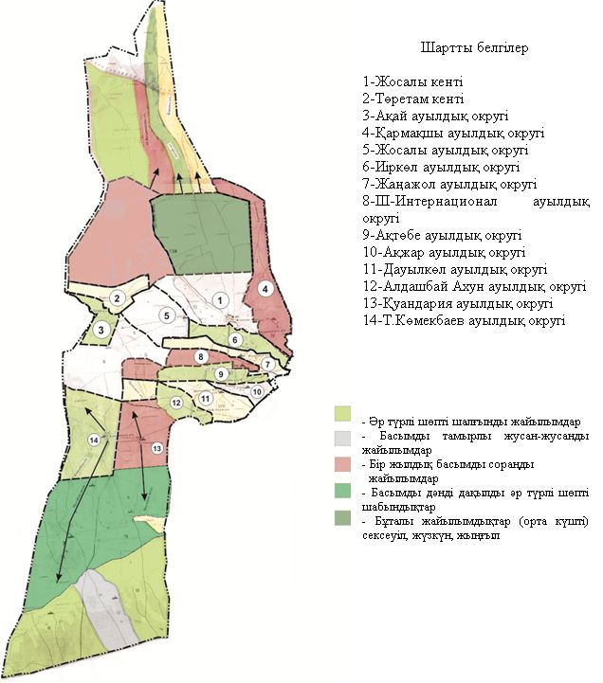

**Ауыл шаруашылығы жануарларын жаюдың және айдаудың маусымдық маршруттарын белгілейтін жайылымдарды пайдалану жөніндегі күнтізбелік графигі**

|  |  |  |  |
| --- | --- | --- | --- |
| № | Елді мекен атауы | Шалғай жайылымға (Қарақұм, Қызылқұм) малдардың айдап шығарылу мерзімі | Шалғай жайылымнан (Қарақұм, Қызылқұм) малдардың қайтарылу мерзімі |
| 1 | Т. Көмекбаев ауылдық округі | Наурыз 1 жартысы | қазан 2 онкүндігі |
| 2 | Қуаңдария ауылдық округі |  |  |
| 3 | Алдашбай ахун ауылдық округі |  |  |
| 4 | Дауылкөл ауылдық округі | Наурыз 1 жартысы | қазан 2 онкүндігі |
| 5 | Ақжар ауылдық округі | Наурыз 1 жартысы | қазан 2 онкүндігі |
| 6 | Ақтөбе ауылдық округі | Наурыз 2 жартысы | қазан 1 онкүндігі |
| 7 | ІІІ-Интернационал ауылдық округі | Наурыз 2 жартысы | қазан 1 онкүндігі |
| 8 | Жаңажол ауылдық округі | Наурыз 2 жартысы | қазан 1 онкүндігі |
| 9 | Иіркөл ауылдық округі |  |  |
| 10 | Жосалы ауылдық округі |  |  |
| 11 | Қармақшы ауылдық округі | Наурыз 2 жартысы | қазан 1 онкүндігі |
| 12 | Ақай ауылдық округі | Наурыз 2 жартысы | қазан 1 онкүндігі |
| 13 | Төретам кенті | Наурыз 2 жартысы | қазан 1 онкүндігі |
| 14 | Жосалы кенті | Наурыз 2 жартысы | қазан 1 онкүндігі |

      Ауыл шаруашылығы жануарларын жаюдың және айдаудың маусымдық маршруттарын белгілейтін жайылымдарды пайдалану жөніндегі күнтізбелік кестесі. Сонымен қатар,

      - жайылымның кезеңінің ұзақтығы;

      - топырақтық - климаттық аймаққа, ауыл шаруашылығы жануарлар түріне, сондай-ақ жайылым өнімділігіне байланысты жайылымның ұзақтық кезеңі:

      - сексеуілді - бұта дала және дала – 180-200 күндер;

      - шөлейтте - 150-180 күндер.

      Бұл ретте сүтті мүйізді ірі қара малды жаю ұзақтығы - ең кіші, ал етті мүйізді ірі қара мал үшін, қой, жылқы, түйе үшін - максималды және қар жамылғысының тереңдігіне, қардың тығыздығына және басқа да факторларға байланысты.

**Ауданның барлық жерінің санаттарға бөлінуі**

|  |  |  |  |  |
| --- | --- | --- | --- | --- |
| № | Жер санаттары | Барлығы  (гектар) | Оның ішінде (гектар) | |
| жайылым | суармалы |
| 1 | Барлық ауыл шаруашылығындағы пайдаланудағы жерлер | 400533 | 228613 | 36242 |
| 2 | Елді мекендердің жерлері | 47606 | 39966 | 652 |
| 3 | Өнеркәсіп, көлік, қорғаныс, байланыс және басқа бағыттары жерлер | 4285 | 1464 | - |
| 4 | Орман қорының жері | 435283 | 87048 | 38 |
| 5 | Су қорының жері | 12386 | 2490 | 6 |
| 6 | Мемлекеттік қордағы жерлер | 1775487 | 1362301 | 238 |
|  | Барлығы | 2675580 | 1721882 | 37176 |

**Ветеринариялық-санитариялық объектілер туралы мәлімет**

|  |  |  |  |  |  |
| --- | --- | --- | --- | --- | --- |
| № | Елді мекен атауы | Мал дәрігерлік пунктері | Мал тоғыту орындары | Қашырым пунктері | Мал көмінділері |
| 1 | Т. Көмекбаев ауылдық округі | 1 | 1 | 1 | 1 |
| 2 | Қуаңдария ауылдық округі | 1 | 1 | 1 | 1 |
| 3 | Алдашбай ахун ауылдық округі | 1 | 1 | 1 | 1 |
| 4 | Дауылкөл ауылдық округі | 1 | 1 | 1 | 1 |
| 5 | Ақжар ауылдық округі | 1 | 1 | 1 | 1 |
| 6 | Ақтөбе ауылдық округі | 1 | 1 | 1 | 1 |
| 7 | ІІІ-Интернационал ауылдық округі | 1 | 1 | 1 | 1 |
| 8 | Жаңажол ауылдық округі | 1 | 1 | 1 | 1 |
| 9 | Иіркөл ауылдық округі | 1 | 1 | 1 | 1 |
| 10 | Жосалы ауылдық округі | 1 | 1 | 1 | 1 |
| 11 | Қармақшы ауылдық округі | 1 | 1 | 1 | 1 |
| 12 | Ақай ауылдық округі | 1 | 1 | 1 | 1 |
| 13 | Төретам кенті | 1 |  | 1 |  |
| 14 | Жосалы кенті | 1 | 2 | 1 | 1 |
|  | Барлығы: | 14 | 14 | 14 | 13 |

**Ауыл шаруашылығы жануарлары мал басының саны туралы деректер**

|  |  |  |  |  |  |  |
| --- | --- | --- | --- | --- | --- | --- |
| № | Елді мекен атауы | Түйе  (бас) | Жылқы  (бас) | Ірі қара мал  (бас) | Уақ мал  (бас) | Құс  (бас) |
| 1 | Т. Көмекбаев ауылдық округі | 580 | 1100 | 1210 | 6030 | 580 |
| 2 | Қуаңдария ауылдық округі | 385 | 381 | 1119 | 1172 | 323 |
| 3 | Алдашбай ахун ауылдық округі | 0 | 258 | 842 | 3168 | 671 |
| 4 | Дауылкөл ауылдық округі | 5 | 466 | 2488 | 5543 | 2200 |
| 5 | Ақжар ауылдық округі | 3 | 499 | 2483 | 5031 | 2600 |
| 6 | Ақтөбе ауылдық округі | 74 | 822 | 1645 | 4230 | 1550 |
| 7 | ІІІ-Интернационал ауылдық округі | 0 | 417 | 2722 | 2582 | 1450 |
| 8 | Жаңажол ауылдық округі | 75 | 893 | 2621 | 4980 | 1665 |
| 9 | Иіркөл ауылдық округі | 0 | 371 | 1001 | 2366 | 126 |
| 10 | Жосалы ауылдық округі | 0 | 126 | 838 | 884 | 291 |
| 11 | Қармақшы ауылдық округі | 693 | 615 | 2095 | 4582 | 550 |
| 12 | Ақай ауылдық округі | 160 | 110 | 512 | 1467 | 966 |
| 13 | Төретам кенті | 161 | 631 | 1098 | 3798 | 635 |
| 14 | Жосалы кенті | 845 | 1447 | 7537 | 7495 | 2481 |
|  | Барлығы: | 3004 | 8136 | 28211 | 53328 | 16238 |

© 2012. Қазақстан Республикасы Әділет министрлігінің «Қазақстан Республикасының Заңнама және құқықтық ақпарат институты» ШЖҚ РМК